ЕСЛИ ВЫ СТАРШЕ 65 ЛЕТ, ТО ВЫ НАХОДИТЕСЬ В ЗОНЕ РИСКА ОСЛОЖНЕНИЙ И НЕБЛАГОПРИЯТНОГО ИСХОДА ГРИППА
- Грипп и острые респираторные инфекции (ОРИ) ежегодно занимают первое место по распространенности и составляют до 90% от всех инфекционных заболеваний в каждой стране мира, в т.ч. и в нашей стране, и в нашем городе.
- До 50 человек из 100 не привитых каждый год заболевают гриппом и ОРИ.
- Имеются данные о том, что грипп приводит к обострению хронических сердечно-сосудистых заболеваний, возникновению инфаркта, инсульта.
- Каждая вторая госпитализация, связанная с гриппом и ОРИ приходится на лиц 65 лет и старше.

- Пожилые люди находятся в группе риска по смертельному исходу от гриппа.

ВЫ МОЖЕТЕ УЙТИ ИЗ ЗОНЫ РИСКА, СОХРАНИТЬ ЖИЗНЬ И ЗДОРОВЬЕ!

Почему лица пожилого возраста попадают в зону риска заболевания гриппом с неблагоприятными последствиями?
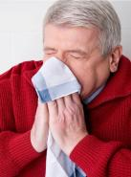
С возрастом иммунная система человека ослабевает, становится не способной адекватно справляться с возбудителями инфекционных заболеваний. Снижается приобретенный в течение жизни иммунитет к инфекциям. К этому периоду жизни у многих «накапливаются» хронические заболевания со стороны сердечно-сосудистой системы (ИБС, гипертония), органов дыхания (хронический бронхит, бронхиальная астма), почек (пиелонефрит), эндокринной системы (сахарный диабет) и т.д. Все эти факторы повышают риск тяжелого течения гриппа у лиц 65 лет и старше.
Какие осложнения и неблагоприятные последствия после гриппа отмечаются у лиц пожилого возраста?
Наиболее частыми осложнениями и неблагоприятными последствиями
являются:
- Пневмония (воспаление легких) и бронхит (воспаление бронхов). У пожилых людей грипп в 2 раза чаще осложняется пневмонией.
- Инфаркт, инсульт, обострение и утяжеление течения имеющихся хронических заболеваний.
- Осложнения со стороны ЛОР-органов: воспаление уха (отиты), воспаление пазух (гаймориты, синуситы).
- Осложнения со стороны внутренних органов: воспаление почек и мочевого пузыря (пиелонефриты, циститы), воспаление желчных путей (холангиты).
Вирус гриппа приводит к тому, что все органы работают «в напряжении». Работа здоровых органов через несколько месяцев после гриппа восстанавливается. А вот работа органов, которые до возникновения гриппа были поражены, может не восстановиться. Пожилой человек с ишемической болезнью сердца после гриппа может попасть в больницу с инфарктом, а пациент с гипертонической болезнью, даже на фоне приема эффективных препаратов – может погибнуть от инсульта.
Как можно защититься от гриппа?
Защититься от гриппа можно с помощью вакцины, противогриппозных лекарственных препаратов и народных средств.
Самая эффективная защита против гриппа – та, которая создана с помощью вакцин:
- в 2-5 раз эффективнее защиты, сформированной с помощью лекарственных препаратов и народных средств.
- является специфичной к вирусам гриппа, которые будут циркулировать именно в этом сезоне.

Вакцинация против гриппа:
- снижает риск возникновения гриппа и ОРИ;
- устраняет риск осложнений и смертельного исхода;
- предотвращает возможность заражения гриппом членов семьи, детей и внуков.
Какие вакцины используются для прививок против гриппа?
Для проведения прививки Вам предложат противогриппозные вакцины, зарегистрированные Министерством здравоохранения Республики Беларусь и рекомендованные для применения у лиц 65 лет и старше. Длительный опыт применения этих вакцин в нашей стране и за рубежом доказал их высокую эффективность и безопасность.

Насколько эффективны прививки против гриппа у пожилых лиц?
Результаты многолетних исследований в различных странах мира (Италия, Германия, Испания, Англия и др.) показали, что среди привитых пожилых лиц по сравнению с не привитыми отмечается:
- Снижение на треть количества госпитализаций, связанных с гриппом и пневмонией.
- Снижение риска инфаркта на фоне ишемической болезни сердца.
- Снижение риска инсульта на фоне гипертонической болезни.
- Облегчение тяжести течения гриппа и ОРИ.

Как пожилые люди переносят прививки против гриппа?
Прививки для профилактики гриппа переносятся хорошо. В отдельных случаях у пожилых лиц после введения противогриппозных вакцин могут возникнуть местные и общие реакции.
- Местные реакции – покраснение, болезненность, уплотнение в месте инъекции – могут возникнуть не более чем у 6-14 человек из 100 привитых.
- Общие реакции в виде повышения температуры до 37,5°С, озноба, недомогания встречаются не более чем у 1-15 человек из 100 привитых.
Эти реакции, как правило, не требуют медикаментозного лечения, проходят самостоятельно в течение 1-3 суток, не влияя на общее состояние организма.

Когда лучше всего делать прививку против гриппа?
Оптимальным сроком проведения прививок против гриппа является период с сентября по ноябрь.

Нужна ли специальная подготовка к прививке тем, у кого есть хроническое заболевание?
Нет, не нужна. Прививка проводится на фоне проводимого лечения вне стадии обострения хронического заболевания. Перед вакцинацией Вас осмотрит врач и решит вопрос о возможности проведения прививки.
Дорогие бабушка и дедушка!
Мы Вас очень любим.
Вы нам очень нужны.
Оставайтесь с нами рядом долго-долго.
Позаботьтесь о своем здоровье!
Не забудьте сходить в поликлинику
и сделать прививку против гриппа.
Ваши внуки.



Авторы: Волосарь Л.А., врач-эпидемиолог противоэпидемического отделения;
Колосюк Н.В., зав. противоэпидемическим отделением
Редактор: Палазник И.А.
Компьютерная верстка и оформление: Ю.О. Макеев.
Ответственный за выпуск: С.В. Кавриго
Комитет по здравоохранению Мингорисполкома
ГУ «Минский городской центр гигиены и эпидемиологии»
Городской Центр здоровья

ОСТОРОЖНО ГРИПП!

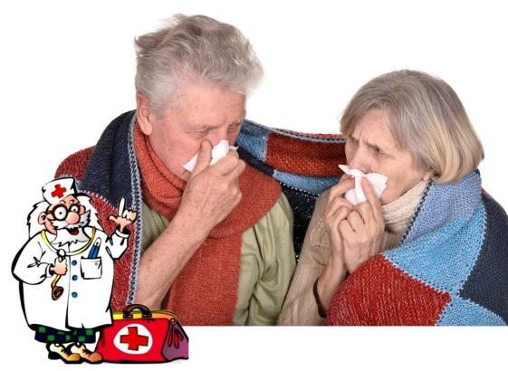

Минск

